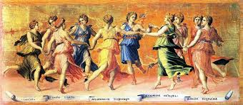

* Na ***estrutura cooperativa 1,3*** ou ***1,2,4*** hai dúas ou tres fases dependendo do número de membros do equipo:

**1ª** Traballo individual

**2ª** Confrontación do traballo individual por parellas (no caso de equipos de 4 membros) ou en trío (no caso de equipos de 3 membros)

**3ª** Confrontación do traballo das parellas co resto do equipo.

* Cada fase se corresponde cunha columna e hai que cubrir todas as columnas.
* Debedes cubrir todos os exemplares e a profesora pedirá un deles.

**Grupo 1:** Iria, Marcos, Cristian

***Capituli XXII Traductio***

|  |  |
| --- | --- |
| **1** |  |
| **3** |  |

**Grupo 2:** Jorge, Nazaret, Cristopher

***Capituli XXII Traductio***

|  |  |
| --- | --- |
| **1** |  |
| **3** |  |

**Grupo 3:** Sara, Yolanda, Laura, Jésica

***Capituli XXII Traductio***

|  |  |
| --- | --- |
| **1** |  |
| **2** |  |
| **4** |  |